**АДМИНИСТРАЦИЯ ШЕЛКОВСКОГО МУНИЦИПАЛЬНОГО РАЙОНА**

**ЧЕЧЕНСКОЙ РЕСПУБЛИКИ**

**МУНИЦИПАЛЬНОЕ БЮДЖЕТНОЕ ОБЩЕОБРАЗОВАТЕЛЬНОЕ УЧРЕЖДЕНИЕ**

**«САРЫ-СУЙСКАЯ СРЕДНЯЯ ОБЩЕОБРАЗОВАТЕЛЬНАЯ ШКОЛА»**

**НОХЧИЙН РЕСПУБЛИКАН ШЕЛКОВСКИ МУНИЦИПАЛЬНИ КIОШТАН АДМИНИСТРАЦИ МУНИЦИПАЛЬНИ БЮДЖЕТАН ДЕШАРАН ХIУКМАТ**

**«САРЫ-СУЙСКИ ЮККЪЕРА ЮККЪАРАДЕШАРАН ИШКОЛ»**

**BS00554_**

**366107. Чеченская Республика, Шелковской муниципальный район, с. Сары-Су ,ул.Школьная, 1**

**Тел.8-928-649-86-63; е-mail^** [**sary-su.rf@mail.ru**](mailto:sary-su.rf@mail.ru)

**ОКПО 87457415, ОГРН 1082035001278 ИНН/КПП 2011002187/201101001**

**Информация**

**по исполнению Протокольного поручения Главы Чеченской Республики Р.А. Кадырова от 14.08.2017г. № 01-20 пп.**

**от 21.11.17г.**

Во исполнение поручения Главы ЧР Р.А. Кадырова по школе проводятся мероприятия по противодействию незаконного оборота и потреблению наркотических средств и психотропных веществ.

**Для исполнения пункта 9** продолжаемпроводить классные часы, направленные на профилактику употребления наркотических средств, алкоголя, курительных смесей, правонарушений и преступлений.

**15 ноября** преподаватель по ДНВ Темиралиев В.И. организовал просмотр видеофильма, где отражены проблемы табакокурения, дан показ ярких примеров токсикомании, перечислены виды наркотиков.

**16 ноября** школу посетили инспектор ПДН Абдурахманов Х. и старший УУП ОМВД России по Шелковскому району Джимакаев А.А. Цель встречи: профилактическая беседа о вреде курения, приуроченная Международному дню отказа от курения. В ходе беседы говорили и о наркотических препаратах, которые сгубили жизни многих молодых людей. Рассмотрели способы отказа от предложенных психотропных веществах.

Инспектор ПДН Абдурахманов Х. напомнил обучающимся об административной и уголовной ответственности, которую несут они и их родители (законные представители) за то или иное правонарушение.

Старший УУП ОМВД России по Шелковскому району Джимакаев А.А. рассказал обучающимся об ответственности за хранение, употребление и распространение наркотических и психотропных веществ.

По школе проведено **тестирование** среди обучающихся 7-11 классов, где приняли участие 102 обучающихся. Цель тестирования – определение рисков формирования наркозависимого поведения.

**Пункт 11** «Выявление обучающихся, потребляющих наркотические средства».

Ежедневно классными руководителями проводятся осмотры учащихся на предмет выявления внешних признаков употребления наркосодержащих средств, а также отравления ядовитыми веществами растительного происхождения и другими психоактивными веществами, в т.ч. курительными смесями.

**18 ноября** инспектор ПДН Абдурахманов Х. и старший УУП ОМВД России по Шелковскому району Джимакаев А.А. провели профилактическую беседу с детьми входящими в «группу риска», и детьми нарушающими Устав школы. Затронули вопрос о «Насвае», самом доступном для детей табачном изделии.

**В течение недели не были выявлены обучающиеся, употребляющие наркосодержащие вещества.** Не выявлены лица, вовлекающие обучающихся в совершение правонарушений, связанных с незаконным оборотом наркотиков. Не выявлены и случаи правонарушений, связанных с незаконным оборотом наркотиков, совершенных обучающимися, либо иными лицами на территории МБОУ.

**Пункт 12 «Разработка и внедрение программ и методик…».**  Внедрена и разработана программа «ЗОВ» Здоровье. Обучение. Воспитание.

Проведены классные часы «Кто хорошо жует – тот хорошо живет», «Польза и вред жевательной резинки», «Мы – за здоровый образ жизни», «Быть здоровым значит быть красивым», «Твое здоровье в твоих руках».

На уроках технологии (раздел «Кулинария») Даутова З.И. рассказывает о различных продуктах, его свойствах и влиянии на организм. По данной теме проведены беседы с родителями на родительском собрании.

28 обучающихся ежедневно получает бесплатное горячее питание, меню которого составлено с учетом всех требований санПИН.

Дети посещают спортивную секцию, тайский бокс, занимаются в ДЮСШ.

Информацию подготовила ЗВР \_\_\_\_\_\_\_\_\_\_\_\_\_\_\_ З.И. Даутова

**Фото – приложение (проток.поручение. Пункты 9, 11, 12) -ноябрь**

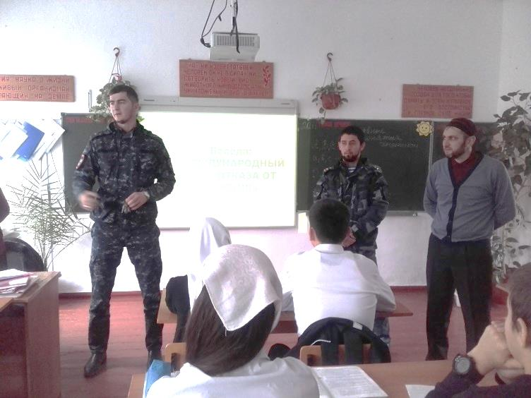 Профилактическая беседа о вреде курения

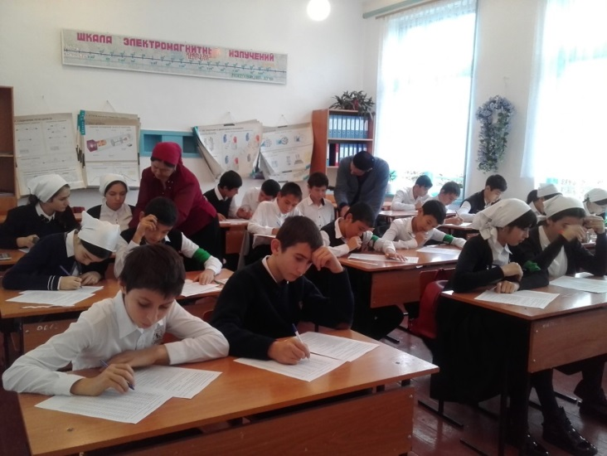 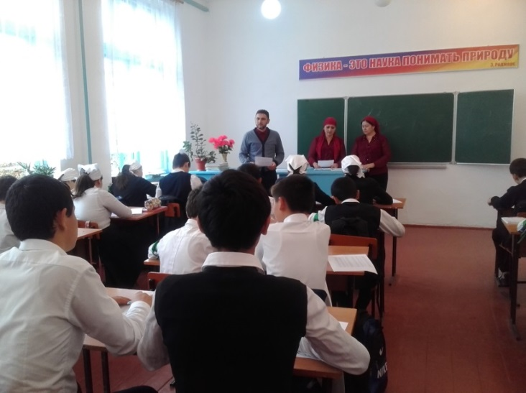 **Тестирование среди обучающихся 7-11 классов** 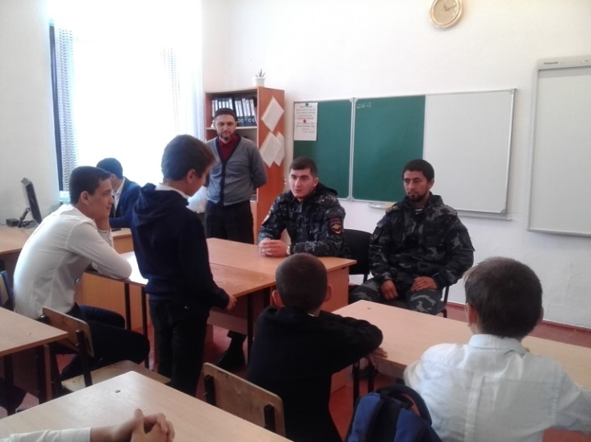 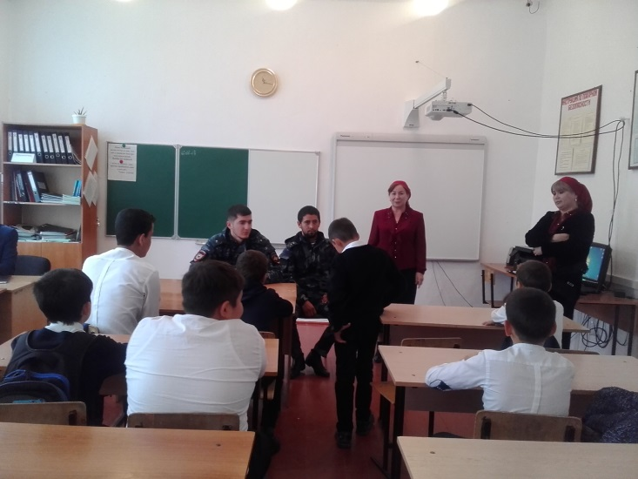 **Профилактическая беседа с детьми входящими в «группу риска»**